optischetaeuschung

Sag die Farben, nicht die Wörter!

Rot | Blau | Grün
Gelb | Rot | Blau
Grün | Rot | Gelb
Blau | Grün | Rot

Optische Täuschung 1
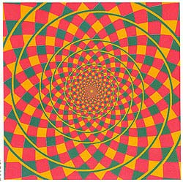

Was siehst du ? Eine unendliche Spirale?
Sieh genauer hin. Es handelt sich in Wirklichkeit um mehrere Kreise.

Optische Täuschung 2

Auch hier täuschen uns die Augen:
Die grauen Schatten an den Kreuzungspunkten der weißen Linien sind eine Illusion!

Optische Täuschung 3
Was siehst Du auf diesem Bild?
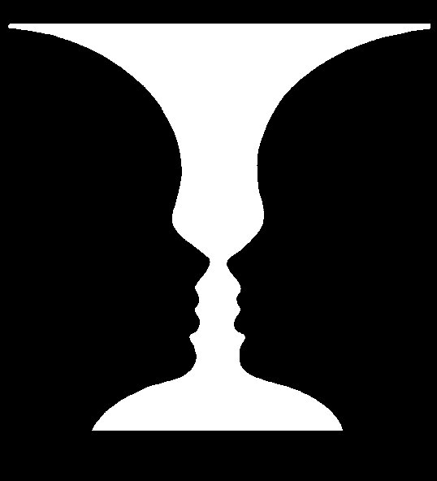
Eine Vase oder zwei Gesichter?

Optische Täuschung 4
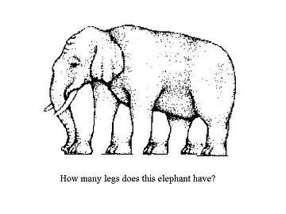

Optische Täuschung 5
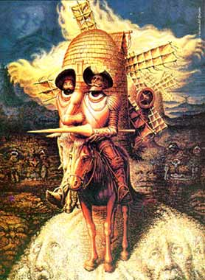

Optische Täuschung 6
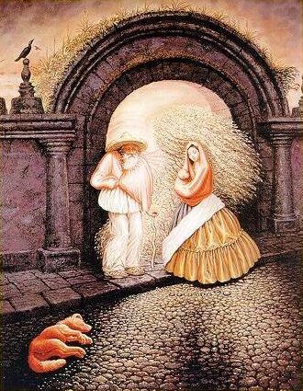

Optische Täuschung 7
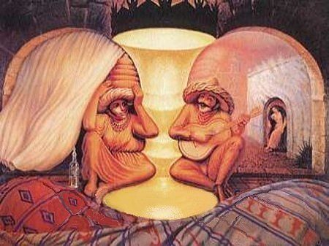

Optische Täuschung 8
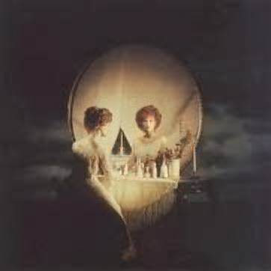
Totenkopf und Frau

Optische Täuschung 9

Hase und Ente
Optische Täuschung 10
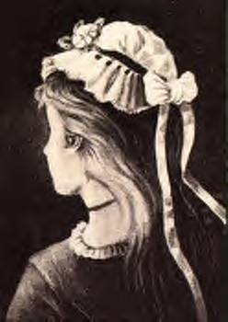
Junge Frau alte Frau
Optische Täuschung 11
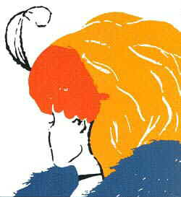
Junge Frau alte Frau?

